**學習單位：與線及直線圖形有關的角—辨別多邊形的內角和外角**

J.

I.

H.

F.

E.

D.

姓名： ( ) 班別： 日期：

一.辨別以下圖形的內角和外角，把內角填上紅色，外角則填上藍色。

|  |  |
| --- | --- |
| 1. | 2. |
| 3. | 4. |
| 5. | 6. |

二.辨別以下凹多邊形的內角和外角，把適當的英文字母填在橫線上。

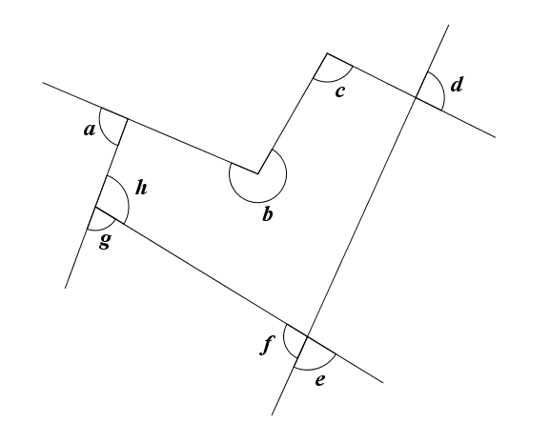

內角：

外角：

**答案**

**學習單位：與線及直線圖形有關的角—辨別多邊形的內角和外角**

J.

I.

H.

F.

E.

D.

姓名： ( ) 班別： 日期：

一.辨別以下圖形的內角和外角，把內角填上紅色，外角則填上藍色。

|  |  |
| --- | --- |
| 1. | 2. |
| 3. | 4. |
| 5. | 6. |

二.辨別以下凹多邊形的內角和外角，把適當的英文字母填在橫線上。



內角： *b, c, h*

外角： *a, f, g*